**Kedves Érdeklődő!**

Ezzel a kis szórólappal szeretnénk bemutatni iskolánk vezetésének koncepcióját és elképzeléseit az intézményünkben folyó munkáról. Egy diákcentrikus iskolát vezetünk, ahová a diákok szívesen járnak, mivel számos olyan lehetőséget kínálunk, ami a tanulás mellett jó szórakozást jelenthet számukra is.

Jelentkezz hozzánk, folytasd tanulmányaidat intézményünk falai között! Olyan iskolába kerülhetsz, ahol gazdag, színes diákélet vár, s ahol megmutathatod miben vagy tehetséges, kiteljesedhetsz a nyelvekben, és mellette szakmát is szerezhetsz Vác történelmi belvárosának közepén, a gyönyörű Duna-korzó közvetlen közelében. Iskolánk államilag elismert nyelvvizsgának is otthont ad (LanguageCert), így lehetőség nyílik helyben nyelvvizsgát is szerezni.

Pénzügyi-számviteli ügyintéző vagy turisztikai technikus válhat belőled! Számos középfokú és diplomás képzés, munkaterület épül az iskolánkban szerezhető szakmákra. Ezeknek a szakmáknak az anyagi megbecsültsége hosszú évek óta kiemelkedő.

Gyere és tapasztald meg milyen „Közgázos” tanulónak lenni!

Szeretettel várunk!



Fördősné Rozmán Edina

igazgató

**Általános tudnivalók iskolánkról**

Minden osztálytípusban és évfolyamon felzárkóztató és tehetséggondozó órákat kínálunk diákjainknak.

A 11-13. évfolyamon felkészítő foglalkozások segítik a minél sikeresebb közép- és emelt szintű érettségi vizsgák követelményeinek teljesítését.

A tanévet színes diákprogramok teszik változatossá. A 9. évfolyamra felvett tanulóink gólyatáborban ismerkednek meg iskolánkkal, ahol diáknap, kirándulás, vetélkedő és sok más rendezvény tarkítja a mindennapi életünket.

**A 2023/2024. tanévre meghirdetett érettségit és szakképesítést adó technikumi képzésünk tagozatkódjai**

**7010-es kód:** **Gazdálkodás és menedzsment ágazat.** 5 éves képzés, mely az érettségi vizsgával együtt **pénzügyi-számviteli ügyintéző** képesítést nyújt. Nincs szóbeli felvételi angol nyelvből, de a nyelvi csoportokba sorolás szintfelmérő alapján történik a tanév elején. (Felvehető: 32 fő)

**7021-es kód:** **Gazdálkodás és menedzsment ágazat.** Angol idegen nyelvet **haladó** szinten tanuló 5 éves képzés, mely az érettségi vizsgával együtt **pénzügyi-számviteli ügyintéző** képesítést nyújt. A haladó szintű angol nyelvtudást szóbeli felvételi vizsgával + nyelvtani teszttel mérjük. (Felvehető: 16 fő)

**7022-es kód: Turizmus-vendéglátás ágazat**. Angol idegen nyelvet **haladó** szinten tanuló, 5 éves turisztikai szervező szakmairányban, **turisztikai technikus** szakképesítést nyújtó képzés. A haladó szintű angol nyelvtudást szóbeli felvételi vizsgával + nyelvtani teszttel mérjük. (Felvehető: 16 fő)

**7030-as kód: Nyelvi előkészítő osztály*.*** *Angol B1 szintű nyelv*i előkészítővel indított **Turizmus-vendéglátás ágazat.** Az 1 éves nyelvi előkészítő heti 14 óra angol nyelv (B1 szintről indul) + 4 óra német nyelv (kezdő szintről indul) oktatása után **5 éves** két tanítási nyelvű képzéssel folytatódik, ahol néhány szakmai tárgy oktatása angol nyelven történik. Az érettségi vizsgával együtt turisztikai szervező szakmairányban, **turisztikai technikus** szakképesítést nyújt. Az angol nyelvtudást szóbeli felvételi vizsgával + nyelvtani teszttel mérjük.

(Felvehető: 32 fő)



**Felvételi eljárás a 9. évfolyamra jelentkezők esetén:**

Az iskolánkba jelentkező tanulóknak részt kell venniük a központi írásbeli vizsgán matematika és magyar nyelv tantárgyakból. A **7021**-es, **7022**-es és **7030-a**s kódra jelentkezőknek **angol** **nyelvből szóbeli vizsgát és egy írásbeli nyelvtani szintfelmérő tesztet is kell tenniük.**

A központi felvételi:

**2023. január 21. (szombat) 10 óra**.

*Pótfelvételi*: 2023. január 31. (kedd) 14 óra.

A központi felvételi helyszíne: Vác, Géza király tér 8.

**Az angol nyelvi szóbeli felvételi vizsgák időpontja:**   
2023. február 27. - 2023. március 14.

Helyszíne: iskolánk épülete.

**FIGYELEM!**

Az angol szóbeli felvételire és írásbeli nyelvtani tesztre a központi írásbeli felvételi eredménye alapján, külön hívjuk be a felvételizőket, az iskola honlapján közzétett beosztás szerint.

A 7010-es kódra jelentkezők rangsorolása az általános iskolai tanulmányi eredmények alapján számolt pontszámok és a központi írásbeli vizsgán elért eredmény összeadott pontszámai alapján történik. A 7021-es, 7022-es és 7030-as kódra történő jelentkezés esetén a **szóbeli** vizsga (+ nyelvtani teszt) alkalmával elért eredmény is beleszámít az összpontszámba.

**A felvételi eljáráson szerezhető pontok:**

**7010-es kódszámon:**

Tanulmányi eredmény alapján **100 pont hozható**, amely az alábbi tantárgyak 5., 6., 7. év végi és 8. év félévi jegyeinek összegéből adódik:

* magyar irodalom
* magyar nyelvtan
* matematika
* idegen nyelv
* történelem

A központi írásbeli vizsgán összesen **100 pont szerezhető**   
(tantárgyanként 50 pont).

**A 7021-es, 7022-es és 7030-as kódszámon**:

Tanulmányi eredmény alapján **50 pont hozható** (az előbbi kódszámnál felsorolt tantárgyak osztályzatainak összege felezve).

A központi írásbeli vizsgán **100 pont** szerezhető.

Az angol nyelvi szóbeli alkalmával maximum **50 pont** szerezhető.

A szóbeli vizsga és a nyelvi szintfelmérő teszt célja a jelentkező idegen nyelvi kommunikációs készségének, szókincsének és nyelvtani tudásának felmérése.

A vizsga részletes leírása és témakörei megtekinthetők az iskola honlapján.

A felvételi eljárás során a **maximálisan szerezhető pontszám 200 pont,** a felsorolt eredményeken kívül egyéb pont nem szerezhető (például versenyeredményekért). A felvételi eljáráson való részvétel minden jelentkező számára kötelező.

***Azonos felvételi pontszám esetén a rangsorolás szempontjai***:

A **7010**-es kódon elsősorban a központi matematika írásbeli vizsgán elért pontszám, másodsorban a magyar nyelvtan írásbeli vizsga pontszáma.   
A **7021**-es kódon elsősorban a matematika írásbeli vizsga, másodsorban az angol nyelvi szóbeli felvételi vizsga (+ nyelvtani teszt) pontszáma.

A **7022**-es és **7030**-as kódon elsősorban az angol nyelvi szóbeli felvételi vizsga (+ nyelvtani teszt) eredménye, másodsorban a magyar nyelvtan írásbeli vizsga pontszáma.

Ösztöndíj már a 9. évfolyamtól jár, (a minimálbér 5%-a havonta)

**ISKOLÁNK OM KÓDJA: 203065/015**

**Nyílt napok**

**Amennyiben szükséges, a járványügyi eljárásrendnek megfelelően a nyílt napokról az iskola honlapján és Facebook oldalán tájékozódhatnak.**



**Miért gyere hozzánk?**

**Az érettségivel együtt a mindennapi életben jól   
hasznosítható szakmát és tudást szerezhetsz**

**Gólyatábor**

**Diáknap**

**Városközpontban vagyunk**

**Csoportbontás idegen nyelvből, matematikából, informatikából, gépírásból, szakmai tárgyakból**

**Helyben nyelvvizsgát is tehetsz**

**Szalagavató a Művelődési Házban**

**Családias légkör**



**VÁCI SZAKKÉPZÉSI CENTRUM**

**I. GÉZA KIRÁLY KÖZGAZDASÁGI TECHNIKUM**

**FELVÉTELI**

**TÁJÉKOZTATÓ**

**2023-2024. tanév**

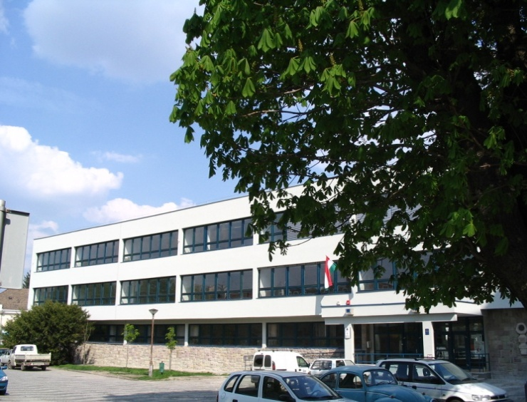

**2600 Vác, Géza király tér 8.**

**Tel**: **27/504-245, 502-625,**

**Fax: 27/316-944**

**E-mail: elsogeza.titkarsag@igk.hu**

Kapcsolódó kép**Honlap**: [**www.igk.hu**](http://www.igk.hu)